发布CocoaPosd私有库(以JobsGlobleDef为例)

1、这些是我需要向云端发送的，我准备建立的私库

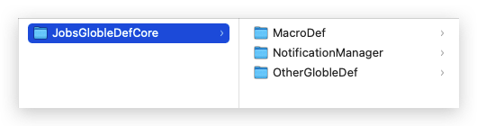

2.1、锚定一个可操作的空间（我这里定义的是本地桌面上一个名为“JobsGlobleDef”的文件夹）；

2.2、并且使用命令行：pod lib create JobsGlobleDef；

2.3、会有几个问题需要你键入；

2.4、之后他会拉取pod远程的一个模板；

（如下图所示）

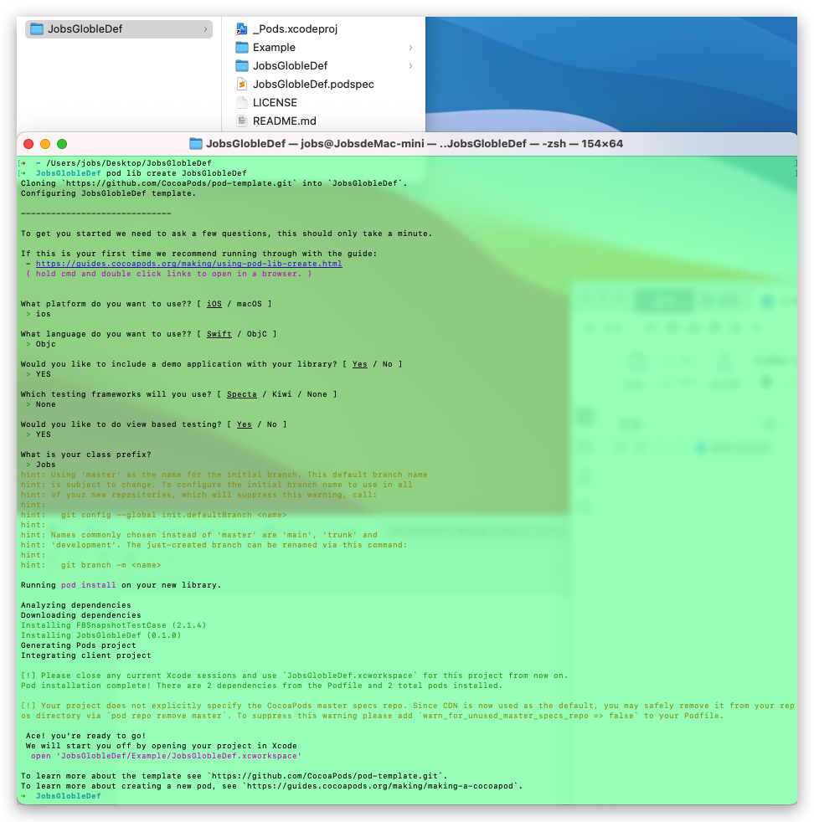

参考资料：https://www.jianshu.com/p/4685af9dd219